辽宁大学试卷分析报告
信息学院（系） 2016-2017 学年第一学期
- 四、考试的成绩及其分布：
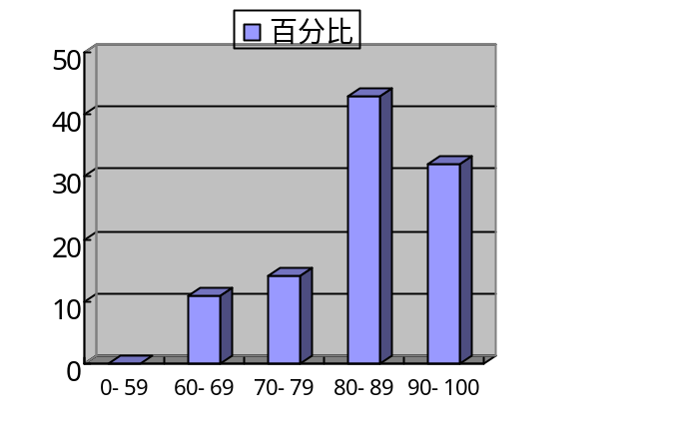 成绩分布图：
分数 | 人数 | 百分比（％）
≤59 | 0 | 0
60－69 | 11 | 11.0
70－79 | 14 | 14.0
80－89 | 43 | 43.0
≥90 | 32 | 32.0

分析说明：
考试平均分83.26，从考试实际情况和从成绩分布图可以看出，考生的成绩呈现良好最多，优秀次之，中等与及格递减的趋势，考试成绩较能够反映学生的实际学习情况。
五、考试效果及存在的问题：
考试范围涵盖了本课程的核心内容和主要知识点，符合教学大纲的要求，考查了学生对基本知识和基本概念的掌握情况以及理解应用能力，对学习成绩优异的学生提供了展示其综合运用基本知识和基本概念能力的空间。同学们热情也很高，态度较积极。但是个别学生的学习态度不端正，主要的表现是上课不专心听讲，最终导致成绩偏低。
存在问题主要是要提高学生的实践能力，抓住学生，让他们真正产生兴趣，而不是单纯地为了考试。
六、改进建议：
提高学生学习的兴趣，多在实践实习环节上下功夫，并能布置让同学感兴趣的题目，最终提高学生自己动手配置和维护计算机的兴趣和能力。

辽宁大学试卷分析报告
信息学院（系） 2016-2017 学年第一学期
课程名称 | 计算机安装与维修技术基础 | 考试时间 | 2016年12月16日
任课教师 | 王军 | 年级及专业 | 理科各专业
命题教师 | 王军 | 应考人数 | 100 | 实考人数 | 100
- 考试的主要内容：
计算机的基本组成、概念、原理，包括输入设备、输出设备中、多媒体设备中、网络设备等。考核基本概念及原理。分析题侧重考查学生对计算机硬件知识的综合分析和灵活运用能力，力图解决日常生活中电脑的安装与维护的问题。
总之，试题覆盖了本课程大纲所要求的内容，也突出了重点部分。

- 考试题型及其分布：

一、解释术语20分，涉及主机、外设、存储设备等知识。
二、填空题30分，涉及主板、输入设备、输出设备、网络设备、操作系统等知识。
三、简答题20分，涉及主板、CPU、网络设备、病毒等知识。
四、分析题30分，涉及主板所关联的各部件及用途的综合知识。
- 考试难易程度的分析：

考查基本知识及基本概念 简单 40%
考查基本知识及概念的应用 中等 50%
考查基本知识及概念的综合运用能力 难 10%

试卷分析人：王军

